9. Se requiere calcular el KCV de las siguiente clave AES:
A2CFF885901A5449E9C448BA5B948A8C4EE377152B3F1ACFA0148FB3A426DB
72
Para lo cual, vamos a requerir el KCV(SHA-256) así como el KCV(AES). El
KCV(SHA-256) se corresponderá con los 3 primeros bytes del SHA-256. Mientras
que el KCV(AES) se corresponderá con cifrar un texto del tamaño del bloque AES
(16 bytes) compuesto con ceros binarios (00), así como un iv igualmente compuesto
de ceros binarios. Obviamente, la clave usada será la que queremos obtener su
valor de control.
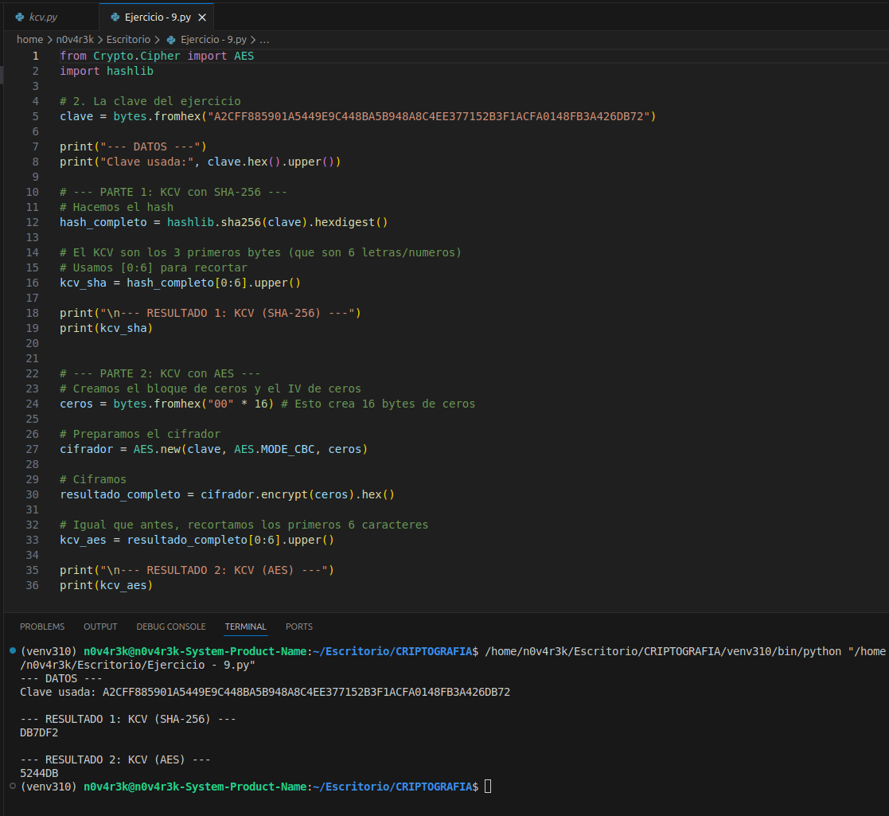

from Crypto.Cipher import AES
import hashlib

# 2. La clave del ejercicio
clave = bytes.fromhex("A2CFF885901A5449E9C448BA5B948A8C4EE377152B3F1ACFA0148FB3A426DB72")

print("--- DATOS ---")
print("Clave usada:", clave.hex().upper())

# --- PARTE 1: KCV con SHA-256 ---
# Hacemos el hash
hash_completo = hashlib.sha256(clave).hexdigest()

# El KCV son los 3 primeros bytes (que son 6 letras/numeros)
# Usamos [0:6] para recortar
kcv_sha = hash_completo[0:6].upper()

print("\n--- RESULTADO 1: KCV (SHA-256) ---")
print(kcv_sha)

# --- PARTE 2: KCV con AES ---
# Creamos el bloque de ceros y el IV de ceros
ceros = bytes.fromhex("00" * 16) # Esto crea 16 bytes de ceros

# Preparamos el cifrador
cifrador = AES.new(clave, AES.MODE_CBC, ceros)

# Ciframos
resultado_completo = cifrador.encrypt(ceros).hex()

# Igual que antes, recortamos los primeros 6 caracteres
kcv_aes = resultado_completo[0:6].upper()

print("\n--- RESULTADO 2: KCV (AES) ---")
print(kcv_aes)

